Mẹo giúp trẻ bớt khó chịu khi mọc răng
Trẻ nhỏ có khả năng chịu đau rất kém, nhất là khi trẻ mọc răng. Bậc cha mẹ nào mà chẳng xót khi thấy con khóc vì đau, lợi sưng chảy máu, chảy nhiều nước dãi. Hãy tham khảo một số mẹo hay giúp trẻ bớt khó chịu khi mọc răng dưới đây để giảm bớt đau đớn cho trẻ nhà bạn nhé.

Xát nướu răng
Khi mọc răng trẻ sẽ cảm thấy rất ngứa ngáy khiến trẻ thường xuyên cho tay vào mồm để gặm, hoặc nếu không thể tự mình làm giảm đi sự ngứa ngáy này thì trẻ sẽ khóc rất to. Có một cách để trẻ đỡ khó chịu khi mọc răng cực hiệu quả trong trường hợp này là bố mẹ hãy dùng ngón tay đã rửa sạch sẽ rồi nhẹ nhàng chà xát lên nướu trẻ trong vài phút khi trẻ bị ngứa răng thì sẽ thấy hiệu quả tức thì.
Dùng khăn lạnh
Khi mọc răng, trẻ rất thích thú gặm nhấm các đồ lạnh, hãy để một chiếc khăn đã giặt sạch sẽ trong tủ lạnh khoảng 30 phút sau đó cho bé gặm thì sẽ rất an toàn. Khăn mềm sẽ không gây tổn thương lên nướu của bé. Bé sẽ tha hồ nhai cho bớt ngứa và hơn nữa khăn sẽ thấm được nước dãi của bé chảy ra.
Cho trẻ ăn uống đồ mát
Đồ uống mát có thể làm dịu những em bé quấy khóc trong thời gian mọc răng. Với trẻ trên 6 tháng tuổi, sự lựa chọn tốt nhất là nước. Một số bà mẹ thường cho bé uống nước ép trái cây pha với nước để giảm đau mọc răng cho bé.
Trẻ sơ sinh trên 12 tháng thường rất thích sữa lạnh. Các mẹ đang cho con bú có thể cho bé bú thường xuyên hơn khi bé mọc răng để cung cấp các chất dinh dưỡng thiết yếu cho bé, việc này cũng góp phần làm bé bình tâm và bớt quấy khóc hơn khi bị đau.
Một số thực phẩm được làm lạnh (ở mức độ vừa phải) như chuối, cà rốt… không những hiệu quả trong việc làm dịu những cơn đau do sưng, viêm nướu khi bé mọc răng sữa mà còn có tác dụng “đánh lạc hướng” sự chú ý của bé vào các cơn đau.
Đồ chơi dành cho trẻ mọc răng
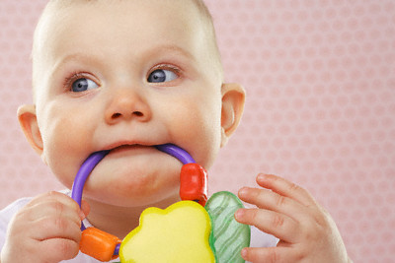
Trẻ thường bị ngứa lợi khi mọc răng, vì vậy hãy dùng một món đồ chơi mềm để cho trẻ gặm nhấm trong thời kỳ này
Có rất nhiều đồ chơi làm bằng cao su và nhựa dẻo dùng khi trẻ mọc răng với đủ hình dạng và kích thước. Với độ đàn hồi cao nên dù có bị bé nhai, cắn suốt ngày cũng không bị hỏng, có thể cho vào tủ lạnh nhưng không phải là ngăn đá để tăng thêm hiệu quả và sự thích thú cho trẻ. Đây là một trong những mẹo hay giúp trẻ bớt khó chịu khi mọc răng mà bố mẹ nên áp dụng.
Dùng bánh quy
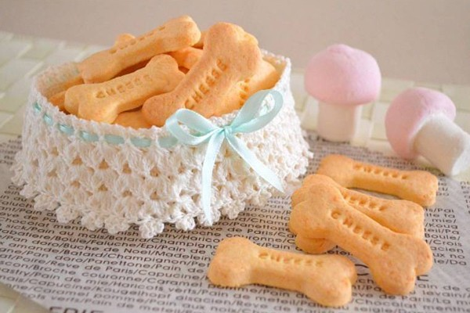
Bạn có thể cho trẻ gặm bánh quy khi trẻ có thể nhai và ăn được nếu bé không thích hoặc bạn không muốn sử dụng các phương pháp khác. Hãy muôn các loại bánh ngon, chất lượng, nếu do bàn tay khéo léo của mẹ làm ra thì càng tốt. Trẻ nhỏ đường ruột còn yếu nên phải hết sức cẩn thận đối với mọi loại đồ ăn. Tuy nhiên, đối với mẹo đơn giản giúp trẻ bớt khó chịu khi mọc răng này không nên áp dụng thường xuyên bởi có thể khiến trẻ bị sâu răng và hỏng men răng.
Sử dụng thuốc giảm đau
Hãy hỏi bác sỹ về liều lượng trước khi sử dụng. Nhiều bà mẹ thì nghĩ sử dụng liều lượng ít thôi thì sẽ chẳng sao cả còn hơn phải nhìn trẻ đau đớn khi mọc răng. Các loại thuốc giảm đau hay được sử dụng cho trẻ sơ sinh như: Tylenol hoặc Motrin. Tuy nhiên đối với trẻ sơ sinh thì sử dụng bất kỳ một loại thuốc gì nếu không cẩn thận cũng gây nguy hiểm cho trẻ. Tốt nhất vẫn là lời khuyên từ bác sỹ.

